МИНИСТЕРСТВО НАУКИ И ВЫСШЕГО ОБРАЗОВАНИЯ   
РОССИЙСКОЙ ФЕДЕРАЦИИ

ФЕДЕРАЛЬНОЕ ГОСУДАРСТВЕННОЕ БЮДЖЕТНОЕ ОБРАЗОВАТЕЛЬНОЕ УЧРЕЖДЕНИЕ ВЫСШЕГО ОБРАЗОВАНИЯ

**«БЕЛГОРОДСКИЙ ГОСУДАРСТВЕННЫЙ**

**ТЕХНОЛОГИЧЕСКИЙ УНИВЕРСИТЕТ им. В. Г. ШУХОВА»**

**(БГТУ им. В.Г. Шухова)**

Кафедра программного обеспечения вычислительной техники и автоматизированных систем

Лабораторная работа №1

тема: ««HTML. Разработка макетов и верстка шаблонов web-приложения

с помощью языков HTML и CSS»

дисциплина:

Технологии WEB-программирования

Выполнила:

ст. группы ПВ-41

Забелина Е.А.

Проверил: Картамышев С. В.

Белгород 2021 г.

**Цель**: Изучить основы работы протокола передачи гипертекста HTTP. Изучить основы разметки страниц с помощью языка HTML. Изучить основы вёрстки страниц, адаптированных под различные устройства. Изучить основы работы задания стилей для разметки страницы с помощью языка CSS. Разработать макеты и «сверстать» страницы для web-приложения.

**Задание к лабораторной работе:**

1. Выбрать шаблон или разработать свой для web-приложения. Шаблон

должен включать минимум страницы (главная, контентная страница,

страница авторизации/регистрации).

2. Сделать макеты страниц с помощью языка разметки HTML.

3. Стилизовать страницы с помощью языка CSS.

4. Продемонстрировать внешний вид разработанных страниц.

Выполнение:

**index.html**

<!DOCTYPE html>

<html lang="en">

<head>

<meta charset="UTF-8">

<meta name="viewport" content="with=device-width, initial-scale=1.0">

<title>The Perfume House</title>

<link rel="preconnect" href="https://fonts.googleapis.com">

<link rel="preconnect" href="https://fonts.gstatic.com" crossorigin>

<link href="https://fonts.googleapis.com/css2?family=Montserrat:wght@100;200;400&display=swap" rel="stylesheet">

<link rel="stylesheet" href="frontend/src/assets/style/main.css">

<script src="https://cdn.jsdelivr.net/npm/vue@2/dist/vue.js"></script>

<title>Title</title>

</head>

<body>

<header class="header">

<div class="container1">

<div class="top_menu">

<ul class="left-main">

<li class = "left-item"><a href="index.html">Главная</a> </li>

<li class = "left-item"><a href="">О компании</a> </li>

<li class = "left-item"><a href="products.html">Продукция</a> </li>

</ul>

<h1 class="logo" style="color: palevioletred">The Perfume House</h1>

<ul class="right-main">

<li class = "right-item"><a href="">Бренды</a> </li>

<li class = "right-item"><a href="">Оплата и доставка</a> </li>

<li class = "right-item"><a href="">Контакты</a> </li>

</ul>

</div>

</div>

</header>

<div class = "top_img" style="background-image:url(img/bmhOfH3tbaw.jpg)"></div>

<div class ="container2">

<div class="title">

<p>

<span style = "font-size: 40px">

<span>ПОДБЕРИТЕ ИДЕАЛЬНЫЙ ПАРФЮМ</span>

</span>

</p>

</div>

<div class="sub_title">

<span style="font-size: 24px">ДЛЯ НЕЕ. ДЛЯ НЕГО. ДЛЯ СЕБЯ </span>

</div>

</div>

<div class="container3">

<section class="products">

<section class="product-item">

<div data-link class="image1">

<img src="img/c562aa543f060453adb664daf8233b8d.jpg" alt="Header 1">

</div>

<div class="pr-title">

<p>

<span style="font-size: 20px">

<u>Coco Mademoiselle 70ml</u>

</span>

</p>

</div>

<div class="txt">

<p>

<span style="font-size: 17px">

"Женственный восточный аромат с удивительной свежестью. Яркие и сочные апельсиновые брызги

контрастируют с ясным и чувственным сердцем, в котором раскрываются

прозрачные аккорды жасмина и розы."

</span>

</p>

</div>

<div class="price">

<strong>12900 руб.</strong>

</div>

<div class="btn-group">

<a href="">Заказать</a>

</div>

</section>

<section class="product-item">

<div data-link class="image1">

<img src="img/72493952940521d70a5e0ec1adbfd9a9.png" alt="Header 1">

</div>

<div class="pr-title">

<p>

<span style="font-size: 20px">

<u>Terre d'Hermes 70ml</u>

</span>

</p>

</div>

<div class="txt">

<p>

<span style="font-size: 17px">

Terre d’Hermès — это символическое повествование о материи и ее превращениях.

Вода, заключенная в пространство между землей и небом. Древесный, растительный, минеральный."

</span>

</p>

</div>

<div class="price">

<strong>6900 руб.</strong>

</div>

<div class="btn-group">

<a href="">Заказать</a>

</div>

</section>

<section class="product-item">

<div data-link class="image1">

<img src="img/5fc244c2e527dbde86f8464e7119988b.png" alt="Header 1">

</div>

<div class="pr-title">

<p>

<span style="font-size: 20px">

<u>Chance Chanel 70ml</u>

</span>

</p>

</div>

<div class="txt">

<p>

<span style="font-size: 17px">

"Композиция из цветочных нот с чувственными, пряными и

гурманскими аккордами розового перца, жасмина и амбровых пачули. Неуловимый аромат, который

рисует страстный, подвижный и оптимистичный мир."

</span>

</p>

</div>

<div class="price">

<strong>12900 руб.</strong>

</div>

<div class="btn-group">

<a href="">Заказать</a>

</div>

</section>

</section>

</div>

<div class="container4">

<div class="sub_title">

<span style="font-size: 30px">

Ознакомьтесь со всем ассортиментом

</span>

</div>

<div class="btn-group">

<a href="">Перейти к продукции</a>

</div>

</div>

<div class="container5">

<section class="products">

<section class="product-item">

<div data-link class="image1">

<img src="img/ico1.png" alt="Header 1">

</div>

<div class="pr-title">

<p>

<span style="font-size: 20px">

<u>Мы работаем с 2008 года</u>

</span>

</p>

</div>

<div class="txt">

<p>

<span style="font-size: 17px">

Уже на на протяжении 13 лет мы радуем своих покупателей, предоставляя отличный сервис

</span>

</p>

</div>

</section>

<section class="product-item">

<div data-link class="image1">

<img src="img/ico2.PNG" alt="Header 1">

</div>

<div class="pr-title">

<p>

<span style="font-size: 20px">

<u>Более 100 000 заказов</u>

</span>

</p>

</div>

<div class="txt">

<p>

<span style="font-size: 17px">

Сложно найти город в России, куда мы еще не отправили заказ

</span>

</p>

</div>

</section>

<section class="product-item">

<div data-link class="image1">

<img src="img/ico3.PNG" alt="Header 1">

</div>

<div class="pr-title">

<p>

<span style="font-size: 20px">

<u>70% довольных покупателей</u>

</span>

</p>

</div>

<div class="txt">

<p>

<span style="font-size: 17px">

Система накопительных скидок позволяет экономить постоянным покупателям

</span>

</p>

</div>

</section>

</section>

</div>

<footer>

<ul class="footer-nav">

<li class="footer-logo">

<h1 class="logo" style="color: palevioletred">The Perfume House</h1>

</li>

<li class="nav-item">

<h2 class="nav-title">О нас</h2>

<ul class="nav_ul">

<li>

<a href="#">О компании</a>

</li>

<li>

<a href="#">Оплата и доставка</a>

</li>

</ul>

</li>

<li class="nav-item">

<h2 class="nav-title">Каталог</h2>

<ul class="nav_ul">

<li>

<a href="#">Продукция</a>

</li>

<li>

<a href="#">Бренды</a>

</li>

</ul>

</li>

<li class="nav-item">

<h2 class="nav-title">Связаться с нами</h2>

<ul class="nav_ul">

<li>

<a href="#">Контакты</a>

</li>

</ul>

</li>

</ul>

</footer>

</body>

</html>

**products.html**

<!DOCTYPE html>

<html lang="en">

<head>

<meta charset="UTF-8">

<meta name="viewport" content="with=device-width, initial-scale=1.0">

<title>The Perfume House</title>

<link rel="preconnect" href="https://fonts.googleapis.com">

<link rel="preconnect" href="https://fonts.gstatic.com" crossorigin>

<link href="https://fonts.googleapis.com/css2?family=Montserrat:wght@100;200;400&display=swap" rel="stylesheet">

<link rel="stylesheet" href="frontend/src/assets/style/main.css">

<title>Title</title>

</head>

<body>

<header class="header">

<div class="container1">

<div class="top_menu">

<ul class="left-main">

<li class = "left-item"><a href="index.html">Главная</a> </li>

<li class = "left-item"><a href="">О компании</a> </li>

<li class = "left-item"><a href="products.html">Продукция</a> </li>

</ul>

<h1 class="logo" style="color: palevioletred">The Perfume House</h1>

<ul class="right-main">

<li class = "right-item"><a href="">Бренды</a> </li>

<li class = "right-item"><a href="">Оплата и доставка</a> </li>

<li class = "right-item"><a href="">Контакты</a> </li>

</ul>

</div>

</div>

</header>

<div class="pr-container2">

<div class="brand-title">

<p>

<span style="font-size: 40px">Сoco Chanel</span>

</p>

</div>

<section class="pr-products">

<section class="product-item">

<div data-link class="image1">

<img src="img/b8b0a216a2a6fd0ed24d60320f7dae79.jpg" alt="Header 1">

</div>

<div class="pr-title">

<p>

<span style="font-size: 20px">

<u>Coco Allure 70ml</u>

</span>

</p>

</div>

<div class="txt">

<p>

<span style="font-size: 17px">

"Свежий цветочно-восточный аромат, утонченный и элегантный. В нем соединяются игристые ноты мандарина,

мягкость розы и чувственность ванили."

</span>

</p>

</div>

<div class="price">

<strong>19100 руб.</strong>

</div>

<div class="btn-group">

<a href="">Заказать</a>

</div>

</section>

<section class="product-item">

<div data-link class="image1">

<img src="img/c562aa543f060453adb664daf8233b8d.jpg" alt="Header 1">

</div>

<div class="pr-title">

<p>

<span style="font-size: 20px">

<u>Coco Mademoiselle 70ml</u>

</span>

</p>

</div>

<div class="txt">

<p>

<span style="font-size: 17px">

"Женственный восточный аромат с удивительной свежестью. Яркие и сочные апельсиновые брызги

контрастируют с ясным и чувственным сердцем."

</span>

</p>

</div>

<div class="price">

<strong>12900 руб.</strong>

</div>

<div class="btn-group">

<a href="">Заказать</a>

</div>

</section>

<section class="product-item">

<div data-link class="image1">

<img src="img/b545af0a83a766992d3607dda1cf353e.jpg" alt="Header 1">

</div>

<div class="pr-title">

<p>

<span style="font-size: 20px">

<u>Coco Cristalle 70ml</u>

</span>

</p>

</div>

<div class="txt">

<p>

<span style="font-size: 17px">

"Свежий зелено-цветочный аромат.Композиция открывается цитрусовыми нотами,

которые постепенно отступают перед мягкостью магнолии и ириса."

</span>

</p>

</div>

<div class="price">

<strong>10100 руб.</strong>

</div>

<div class="btn-group">

<a href="">Заказать</a>

</div>

</section>

<section class="product-item">

<div data-link class="image1">

<img src="img/5fc244c2e527dbde86f8464e7119988b.png" alt="Header 1">

</div>

<div class="pr-title">

<p>

<span style="font-size: 20px">

<u>Chance Chanel 70ml</u>

</span>

</p>

</div>

<div class="txt">

<p>

<span style="font-size: 17px">

"Композиция из цветочных нот с чувственными, пряными и

гурманскими аккордами розового перца, жасмина и амбровых пачули. Вуаль из ванили и белого

мускуса."

</span>

</p>

</div>

<div class="price">

<strong>12900 руб.</strong>

</div>

<div class="btn-group">

<a href="">Заказать</a>

</div>

</section>

</section>

</div>

<div class="pr-container2">

<div class="brand-title">

<p>

<span style="font-size: 40px">Gucci</span>

</p>

</div>

<section class="pr-products">

<section class="product-item">

<div data-link class="image1">

<img src="img/9025d4b1eed92b368ae27f6d1c0df1e7.jpg" alt="Header 1">

</div>

<div class="pr-title">

<p>

<span style="font-size: 20px">

<u>Gucci Flora 70ml</u>

</span>

</p>

</div>

<div class="txt">

<p>

<span style="font-size: 17px">

"Аромат основан на цветочных нотах, одновременно являясь необычным и завораживающим. Свежесть

цитрусовых и пион использованы в верхних нотах для создания чувственного звучания юности."

</span>

</p>

</div>

<div class="price">

<strong>10850 руб.</strong>

</div>

<div class="btn-group">

<a href="">Заказать</a>

</div>

</section>

<section class="product-item">

<div data-link class="image1">

<img src="img/9d9434e7bfa1dc495cd5d267d0c3d4b8.jpg" alt="Header 1">

</div>

<div class="pr-title">

<p>

<span style="font-size: 20px">

<u>Gucci Bloom 70ml</u>

</span>

</p>

</div>

<div class="txt">

<p>

<span style="font-size: 17px">

"Тубероза и жасмин натурального происхождения оставляют на коже неожиданно насыщенный цветочный

аромат с нотами белых цветов. Цветы винограда также отличаются приятным, слегка пудровым

цветочным ароматом."

</span>

</p>

</div>

<div class="price">

<strong>8800 руб.</strong>

</div>

<div class="btn-group">

<a href="">Заказать</a>

</div>

</section>

<section class="product-item">

<div data-link class="image1">

<img src="img/d7203ddf03a047b12cbfacf5be4d92e6.jpg" alt="Header 1">

</div>

<div class="pr-title">

<p>

<span style="font-size: 20px">

<u>Gucci Bamboo 70ml</u>

</span>

</p>

</div>

<div class="txt">

<p>

<span style="font-size: 17px">

"Флакон, сочетающий в себе изысканную чувственность и строгие линии, демонстрирует контраст

между женственным цветом аромата и внушительной металлической крышкой в виде части

стебля бамбука."

</span>

</p>

</div>

<div class="price">

<strong>8400 руб.</strong>

</div>

<div class="btn-group">

<a href="">Заказать</a>

</div>

</section>

<section class="product-item">

<div data-link class="image1">

<img src="img/cafa80fbd3c05287d36342a2fc50bd7a.jpg" alt="Header 1">

</div>

<div class="pr-title">

<p>

<span style="font-size: 20px">

<u>Gucci Rush 70ml</u>

</span>

</p>

</div>

<div class="txt">

<p>

<span style="font-size: 17px">

"Композиция запаха открывается деликатными прикосновениями лепестков африканской фрезии,

персика и калифорнийской гардении, на смену которым приходят нежные ноты сердца: жасмин,

дамасская роза и кориандр. "

</span>

</p>

</div>

<div class="price">

<strong>7200 руб.</strong>

</div>

<div class="btn-group">

<a href="">Заказать</a>

</div>

</section>

</section>

</div>

<div class="pr-container2">

<div class="brand-title">

<p>

<span style="font-size: 40px">Hermes</span>

</p>

</div>

<section class="pr-products">

<section class="product-item">

<div data-link class="image1">

<img src="img/72493952940521d70a5e0ec1adbfd9a9.png" alt="Header 1">

</div>

<div class="pr-title">

<p>

<span style="font-size: 20px">

<u>Terre d'Hermes 70ml</u>

</span>

</p>

</div>

<div class="txt">

<p>

<span style="font-size: 17px">

"Cимволическое повествование о материи и ее превращениях.

Вода, заключенная в пространство между землей и небом. Древесный, растительный, минеральный."

</span>

</p>

</div>

<div class="price">

<strong>6900 руб.</strong>

</div>

<div class="btn-group">

<a href="">Заказать</a>

</div>

</section>

<section class="product-item">

<div data-link class="image1">

<img src="img/50badb5e41b089ee3fcf890ec94ea0f9.png" alt="Header 1">

</div>

<div class="pr-title">

<p>

<span style="font-size: 20px">

<u>Hermes Un Jardin 70ml</u>

</span>

</p>

</div>

<div class="txt">

<p>

<span style="font-size: 17px">

"Начальные ноты обнимают приятной прохладой морских аккордов. Их бодрящая

энергия и легкое соленое послевкусие тонким орнаментом украшают «сердце»"

</span>

</p>

</div>

<div class="price">

<strong>3500 руб.</strong>

</div>

<div class="btn-group">

<a href="">Заказать</a>

</div>

</section>

<section class="product-item">

<div data-link class="image1">

<img src="img/23d5199b943112aa4c79444fb7df2444.jpg" alt="Header 1">

</div>

<div class="pr-title">

<p>

<span style="font-size: 20px">

<u>Hermes LAmbre 70ml</u>

</span>

</p>

</div>

<div class="txt">

<p>

<span style="font-size: 17px">

"Композиция аромата открывается звучанием амбры и лабданума. Центральный аккорд добавляет

феноменальному благоуханию тонкое обрамление из ванили. "

</span>

</p>

</div>

<div class="price">

<strong>5200 руб.</strong>

</div>

<div class="btn-group">

<a href="">Заказать</a>

</div>

</section>

<section class="product-item">

<div data-link class="image1">

<img src="img/1814d00d5710198b8537fb80cdf6ea0d.png" alt="Header 1">

</div>

<div class="pr-title">

<p>

<span style="font-size: 20px">

<u>Hermes Caleche 70ml</u>

</span>

</p>

</div>

<div class="txt">

<p>

<span style="font-size: 17px">

"Стартуя нежно-пряной нотой розового перца, в «сердце» благоухание потрясает красотой

звучания розы и волнует шлейфовыми оттенками пачулей."

</span>

</p>

</div>

<div class="price">

<strong>4100 руб.</strong>

</div>

<div class="btn-group">

<a href="">Заказать</a>

</div>

</section>

</section>

</div>

<footer>

<ul class="footer-nav">

<li class="footer-logo">

<h1 class="logo" style="color: palevioletred">The Perfume House</h1>

</li>

<li class="nav-item">

<h2 class="nav-title">О нас</h2>

<ul class="nav_ul">

<li>

<a href="#">О компании</a>

</li>

<li>

<a href="#">Оплата и доставка</a>

</li>

</ul>

</li>

<li class="nav-item">

<h2 class="nav-title">Каталог</h2>

<ul class="nav_ul">

<li>

<a href="#">Продукция</a>

</li>

<li>

<a href="#">Бренды</a>

</li>

</ul>

</li>

<li class="nav-item">

<h2 class="nav-title">Связаться с нами</h2>

<ul class="nav_ul">

<li>

<a href="#">Контакты</a>

</li>

</ul>

</li>

</ul>

</footer>

</body>

</html>

**main.css**

html, body{

padding: 0;

margin: 0;

background: white;

color: #424242;

font-family: 'Montserrat', sans-serif;

}

header{

justify-content: center;

align-items: center;

background: #f8f8f8;

padding: 0;

margin: 0;

color: #424242;

font-family: 'Montserrat', sans-serif;

}

header .container1{

width: 1170px;

font-size: 16px;

}

.container1{

width: 1170px;

margin: 0 auto;

position: relative;

}

.header .container1.top_menu{

width: calc(80% - 120px);

}

.top_menu{

display: flex;

justify-content: space-between;

align-items: center;

}

.container1.top_menu ul{

flex-direction: column;

}

.container1 ul{

display: flex;

list-style: none;

align-items: center;

margin: 0;

padding: 0;

max-height: 80px;

}

.container1 .top_menu ul li{

white-space: nowrap;

overflow: hidden;

text-overflow: ellipsis;

}

.container1 li{

position: relative;

margin: 0;

padding: 0;

line-height: 80px;

transition: .3s all;

}

.header.top_menu ul li a {

font-size: inherit;

line-height: normal;

text-overflow: ellipsis;

}

.header ul li a{

font-size: inherit;

}

.container1 ul a{

display: flex;

display: -webkit-box;

display: -ms-flexbox;

justify-content: center;

display: -webkit-flex;

color: inherit;

margin: 0px;

padding: 0 20px;

text-decoration: none;

transform-origin: center;

transition: .3s all;

position: relative;

line-height: unset!important;

}

header .top_menu .right-main ul{

justify-content: flex-start;

}

.container1 a:hover{

background:#dfdfdf;

}

.top_img{

width: 100%;

height: 200px;

background-size: cover;

background-repeat: no-repeat;

padding-top: 40px;

padding-bottom: 80px;

overflow: hidden;

}

.container2{

padding-top: 80px;

padding-bottom: 60px;

margin: 0 auto;

text-align: center;

}

.container2 .title{

margin-bottom: 10px;

}

.container2 .sub_title{

padding-bottom: 10px;

margin-bottom: 10px;

}

.container3 {

max-width: 1170px;

margin: 0 auto;

}

.products {

display: flex;

flex-direction: row;

flex-wrap: wrap;

display: -webkit-box;

padding: 20px 0;

}

.products .product-item {

width: 32.2%;

margin-bottom: 30px;

text-align: center;

height: 100%;

transition: .3s all;

}

.products .product-item img {

width: 200px;

height: 280px;

}

.products .product-item .pr-title {

font-weight: 400;

margin-top: 10px;

}

.products .product-item .txt{

line-height: 150%;

}

.products .product-item .price {

font-size: 24px;

margin-top: 5px;

}

.products .product-item .btn-group {

text-align: center;

margin: 20px auto 0;

width: 200px;

background-color: rgb(221, 114, 113);

border-radius: 2em;

border-color: transparent;

}

.container3 a{

text-decoration: none;

line-height: 36px;

color: rgb(255, 255, 255);

}

.container3 .product-item:hover{

box-shadow: 0 0 2px rgba(0, 0, 0, 0.1);

background-color: #dfdfdf;

}

.container4{

padding-top: 60px;

padding-bottom: 80px;

margin: 0 auto;

text-align: center;

position: relative;

}

.container4 .sub_title{

padding-bottom: 10px;

margin-bottom: 10px;

}

.container4 .btn-group{

margin: 0 auto;

width: 450px;

height: 60px;

background-color: rgb(221, 114, 113);

border-radius: 2em;

border-color: transparent;

text-align: center;

font-size: 18px;

}

.container4 a{

text-decoration: none;

line-height: 54px;

color: rgb(255, 255, 255);

}

.container5{

display: flex;

flex-direction: row;

flex-wrap: wrap;

max-width: 1170px;

margin: 0 auto;

}

.container5 .product-item img{

height: 150px;

width: 190px;

}

footer{

padding: 40px 0;

background: #f8f8f8;

}

.nav-title{

font-weight: 400;

font-size: 15px;

}

footer ul{

list-style: none;

padding-left: 0;

}

footer li{

line-height: 2em;

}

footer a{

text-decoration: none;

font-size: 15px;

color: #424242;

}

.footer-nav {

display: flex;

flex-flow: row wrap;

}

.footer-nav .footer-logo {

width: 30%;

margin-left: 50px;

}

.footer-nav .nav-item{

width: 20%;

font-size: inherit;

line-height: normal;

}

.pr-container2{

margin: 0 auto;

width: 1170px;

}

.pr-container2 a{

text-decoration: none;

line-height: 36px;

color: rgb(255, 255, 255);

}

.pr-container2 .product-item:hover{

box-shadow: 0 0 2px rgba(0, 0, 0, 0.1);

background-color: #dfdfdf;

}

.pr-container2 .brand-title{

text-align: center;

}

.pr-products {

display: flex;

flex-direction: row;

flex-wrap: wrap;

display: -webkit-box;

padding: 20px 0;

}

.pr-products .product-item {

width: 25%;

margin-bottom: 30px;

text-align: center;

height: 100%;

transition: .3s all;

}

.pr-products .product-item img {

width: 200px;

height: 280px;

}

.pr-products .product-item .pr-title {

font-weight: 400;

margin-top: 10px;

}

.pr-products .product-item .txt{

line-height: 150%;

}

.pr-products .product-item .price {

font-size: 24px;

margin-top: 5px;

}

.pr-products .product-item .btn-group {

text-align: center;

margin: 20px auto 0;

width: 200px;

background-color: rgb(221, 114, 113);

border-radius: 2em;

border-color: transparent;

}

**Результат работы программы**

**Главная страница**

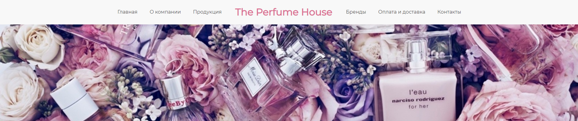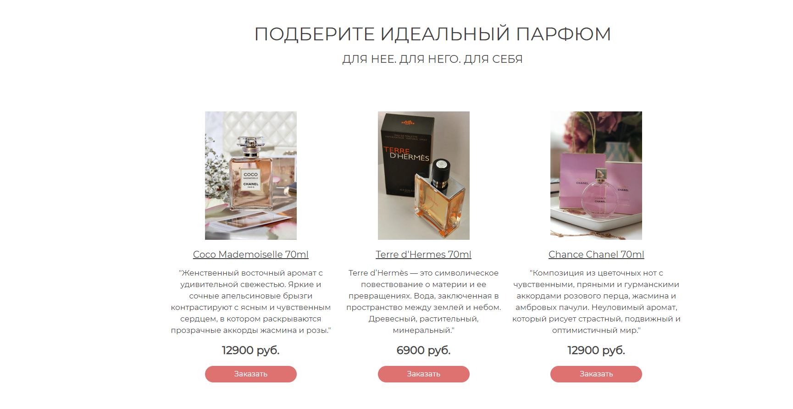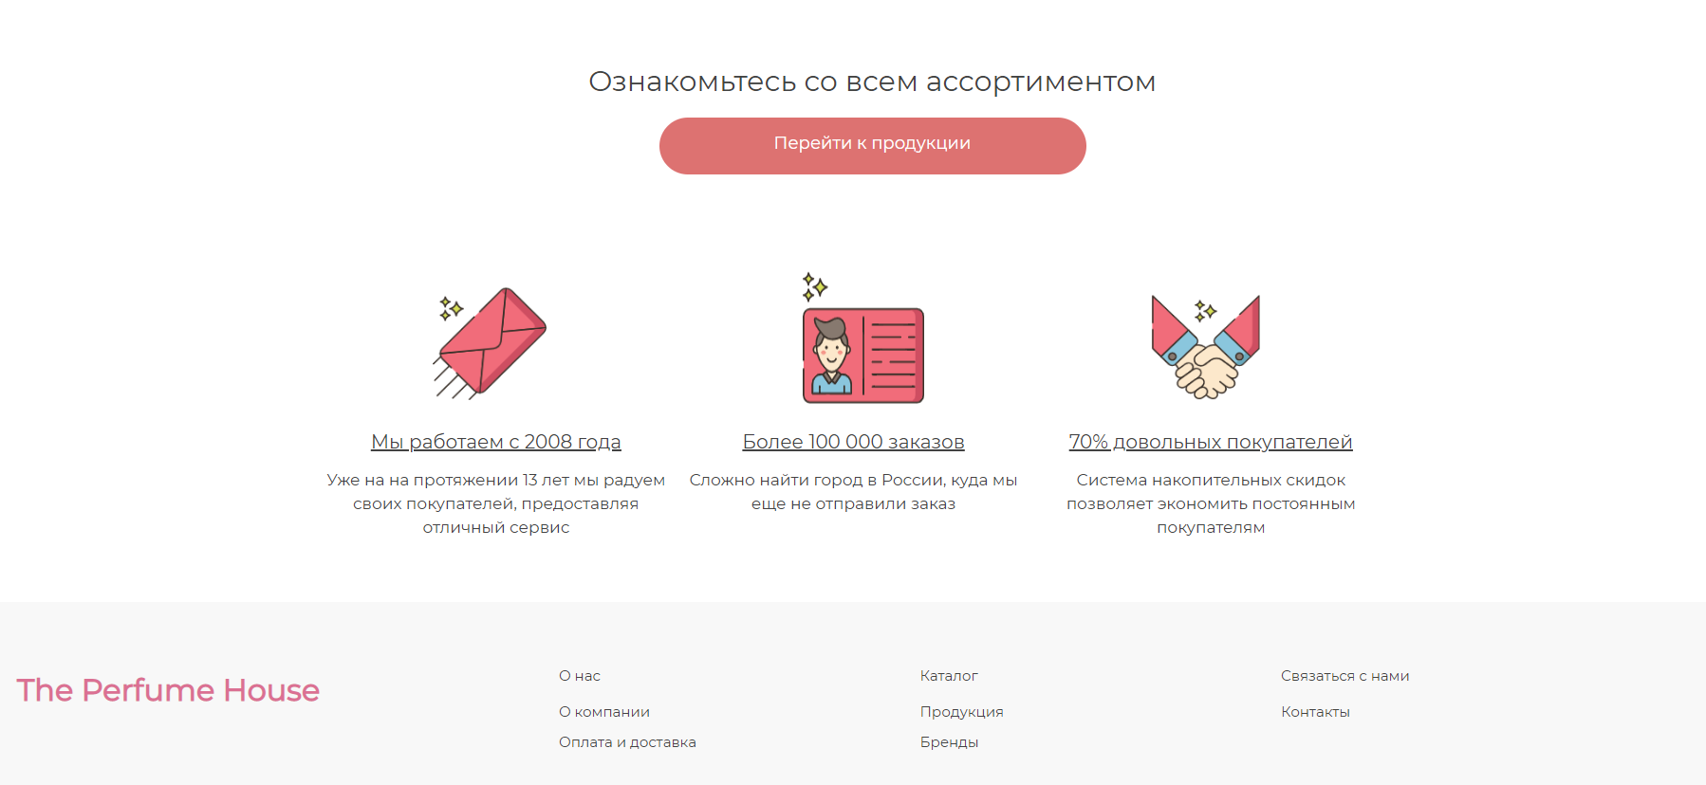

**Страница продукции**

